TÀI LIỆU HƯỚNG DẪN SỬ DỤNG

HỆ THỐNG QUẢN LÝ CÔNG VĂN

# Tổng quan

## 1.1 Mục tiêu của trang web:

* Quản lý vật tư
* Quản lý công văn, in liệt kê vật tư trong kho còn thiếu để tổ chức mua sắm kịp thời.
* Quản lý người dùng
* Báo cáo vật tư thiếu
* Báo cáo công văn

## 1.2 Trình tự công việc:

* Phòng vật tư của một cơ quan nhận **Bảng đề nghị cấp vật tư** của nhiều đơn vị
* **Văn thư** vào sổ quản lý công văn
* Đánh số ngày công văn nhận( chường trình tự động tăng số, đầu tháng quay lại số 0001).
* Cập nhật các thông tin trên bảng đề nghị cấp vật tư: Số, ngày công văn đến( của đơn vị đề nghị lãnh vật tư, ngày bắt buộc có, số có thể trống), đơn vị đề nghị lãnh vật tư, nội dung công tác.
* Một bảng đề nghị cấp vật tư có 3 trạng thái: chưa giải quyết, đã cấp đủ vật tư, còn thiếu vật tư.
* **Trưởng phòng vật tư** chia sẽ công việc cho các nhân viên trong phòng có liên quan để giải quyết(cấp phát vật tư, mua sắm vật tư). Đến giai đoạn này **Bảng đề nghị cấp vật tư** đang có trạng thái **“Chưa giải quyết”.**
* **Các nhân viên cấp phát:** thực hiện cấp vật tư của Bảng đề nghị cấp vật tư mà Trưởng phòng vật tư phân công.
* Sau khi cấp phát vật tư nếu đã cấp đủ hàng thì chọn trạng thái của Bảng đề nghị cấp vật tư là **“Đã cấp đủ hàng”**.
* Liệt kê những vật tư thiếu, số lượng hàng thiếu của từng **Bảng đề nghị cấp vật tư.**
* Sau một thời gian khi đã mua vật tư về, mở ra **Bảng đề nghị cấp vật tư** để loại ra những vật tư không nằm trong danh sách vật tư thiếu.
* **Chế độ báo cáo:** Không dành cho người dùng là **Văn thư.**
* Cho phép in, liệt kê **Bảng đề nghị cấp vật tư** đã nhận theo **thời gian**, theo **đơn vị**. Có thể chọn theo **trạng thái:** Tất cả, chưa giải quyết, đã cấp đủ hàng, còn thiếu hàng.
* In, liệt kê vật tư còn thiếu hàng: có 2 lựa chọn.
* **Chi tiết** ( tất cả **Bảng đề nghị cấp vật tư còn thiếu**, chi tiết vật tư thiếu).
* **Tổng hợp** chỉ in tổng hợp vật tư thiếu.

# Hướng dẫn sử dụng

**Chức năng chung**

## Truy cập sử dụng dịch vụ

Từ trình duyệt web, truy cập địa chỉ [http://](http://100.102.3.1:8080/QLVatTuYeuCau)<diachiIP>. Đăng nhập vào hệ thống cần 2 thông tin: Tên tài khoản và mật khẩu.

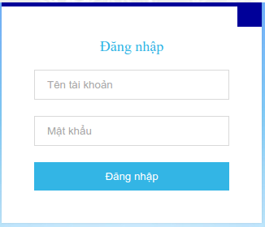

## 2.2 Trang chủ

Trang chủ bao gồm: công việc và nhật ký hoạt động.

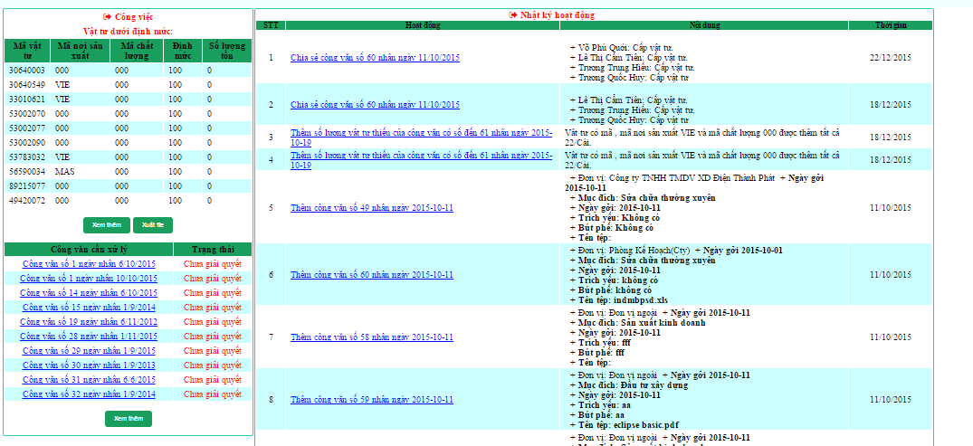

### 2.2.1 Công việc

Admin và trưởng phòng sẽ thấy được bảng thống kê những vật tư dưới định mức nếu muốn xem thêm chọn nút , chọn nút  để xuất ra file excel nếu cần.

Ngoài ra, hệ thống còn hiển thị ra những công văn cần xử lý và trạng thái của từng công văn, chọn nút  nếu muốn xem nhiều công văn hơn, chọn trực tiếp vào link để đi tới công văn đó.

### 2.2.2 Nhật ký hoạt động

Nhật ký hoạt động sẽ lưu lại những hoạt động gần nhất của người dùng nếu muốn xem nhật ký cũ hơn chọn nút . Chọn trực tiếp vào link để đi tới công văn.

## 2.3. Tài khoản người dùng

### 2.3.1 Đăng xuất

Trên menu khi đã đăng nhập thành công, chọn  sau đó chọn  để đăng xuất ra khỏi hệ thống.

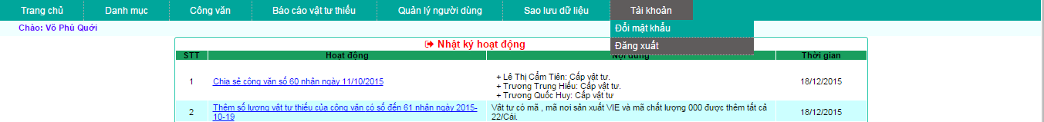

### 2.3.2 Thay đổi mật khẩu

+ Trên menu khi đã đăng nhập thành công, chọn  sau đó chọn  để đổi mật khẩu.

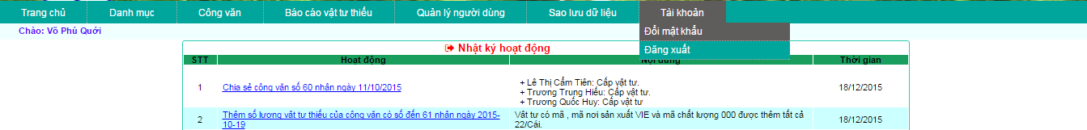

+ Trang đổi mật khẩu được hiển thị. Nhập đúng thông tin mã số nhân viên, mật khẩu củ, mật khẩu mới và xác nhận chính xác mật khẩu mới.

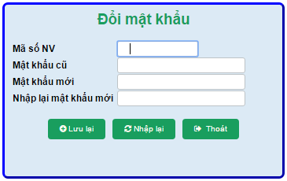

+ Các tùy chọn tương ứng với các nút như sau: nút để lưu đổi mật khẩu, nút để xóa các thông tin đã nhập, nút quay về trang chủ.

## Quản lý người dùng

**Dành cho người dùng có quyền là admin**

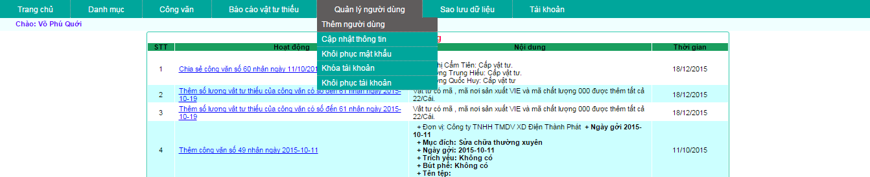

### 2.4.1 Thêm người dùng

* Trên menu khi đã đăng nhập thành công, chọn ****,sau đó chọn  để thêm một tài khoản mới có thể truy cập vào hệ thống.
* 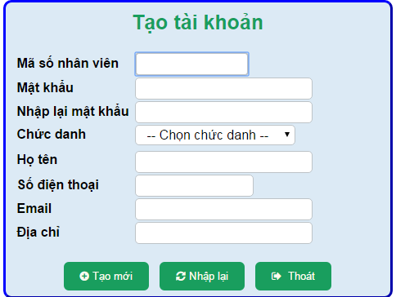
* Trang **Tạo tài khoản** được hiển thị. Nhập tất cả thông tin tài khoản người dùng gồm có: Mã số nhân viên, mật khẩu, xác nhận mật khẩu, chức danh, họ tên, số điện thoại, email, địa chỉ.
* Ràng buộc: mã số nhân viên phải bằng hoặc hơn 4 ký tự.
* Các tùy chọn tương ứng với các nút như sau: nút để lưu tài khoản vừa tạo, nút ****để xóa các thông tin đã nhập, nút  quay về trang chủ.

### 2.4.2 Cập nhật thông tin người dùng

+ Trên menu khi đã đăng nhập thành công, chọn  ,sau đó chọn  để chọn bất kỳ một tài khoản chỉnh sửa thông tin.

+ Trang cập nhật thông tin được hiển thị gồm danh sách tài khoản người dùng. Nếu có rất nhiều tài khoản có thể sử dụng tính năng tìm kiếm để tìm kiếm theo mã số nhân viên hoặc chọn tìm kiếm theo tên.

* Tìm kiếm theo mã số nhân viên: Nhập mã số nhân viên và chọn nút 
* Tìm kiếm theo tên nhân viên: Chọn ô Theo tên, nhập vào tên nhân viên cần tìm và chọn .

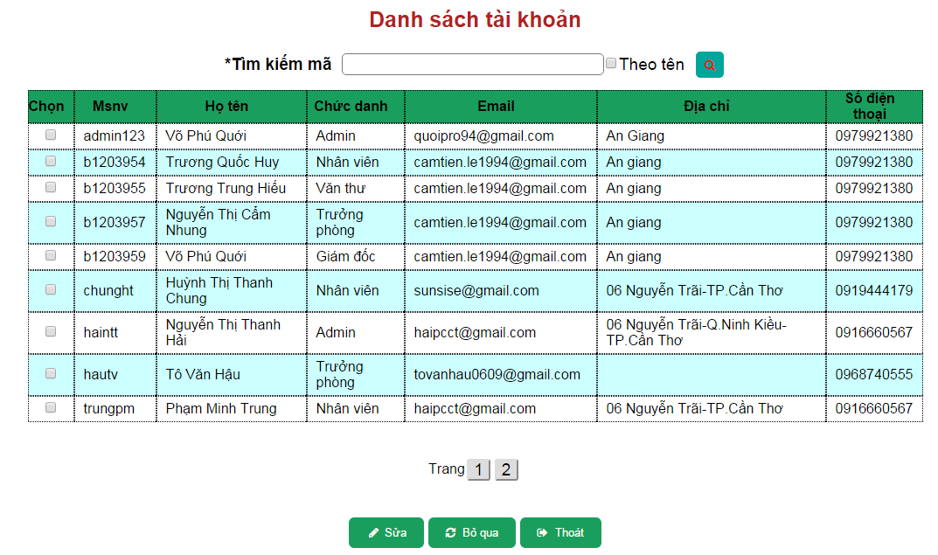

+ Tìm kiếm người dùng: có thể tìm kiếm người dùng theo mã số nhân viên hoặc theo tên nhân viên.

+ Chọn tài khoản cần cập nhật thông tin sau đó chọn nút ****, trang cập nhật thông tin hiển thị. Cập nhật những thông tin cần thiết sau đó chọn nút**,** chọn nút  để điền lại tất cả các thông tin, chọn nút  để quay lại trang **Danh sách tài khoản.**

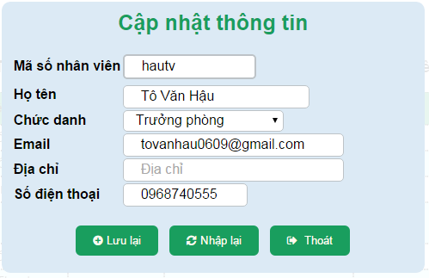

**+** Nút  để bỏ chọn tài khoản. Chọn nút  để quay lại **Trang chủ.**

### 2.4.3 Khôi phục mật khẩu

+ Trên menu khi đã đăng nhập thành công, chọn ****,sau đó chọn  cấp một mật khẩu mới tài khoản người dùng. Mật khẩu sẽ được nhận qua email của người đó.

**+** Trang khôi phục mật khẩu được hiển thị gồm danh sách tài khoản người dùng. Nếu có quá nhiều tài khoản có thể sử dụng tính năng tìm kiếm để tìm kiếm theo mã số nhân viên hoặc chọn tìm kiếm theo tên.

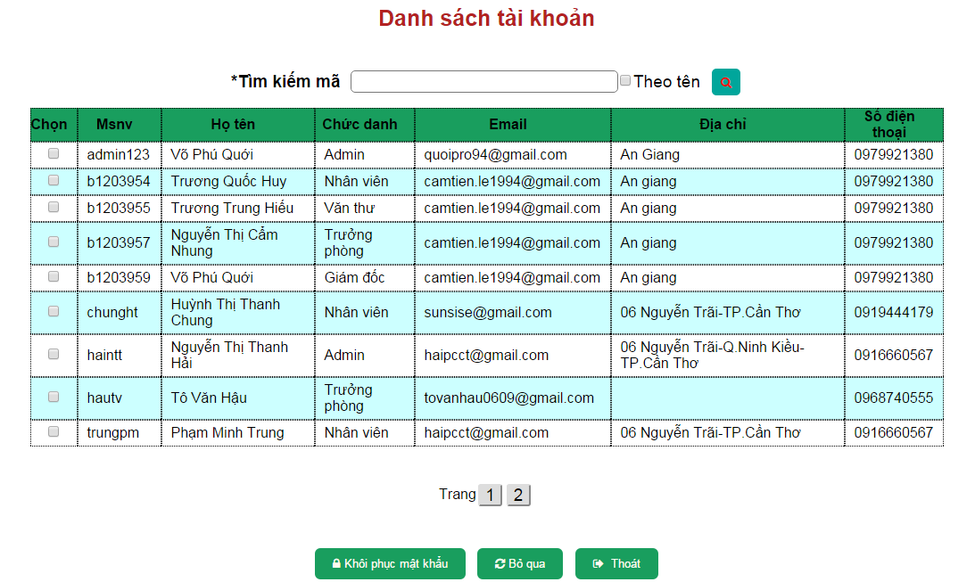

+ Tìm kiếm người dùng: có thể tìm kiếm người dùng theo mã số nhân viên hoặc theo tên nhân viên.

+ Chọn tài khoản cần khôi phục mật khẩu sau đó chọn nút ****để khôi phục mật khẩu.

**+** Nút  để bỏ chọn tài khoản. Chọn nút  để quay lại **Trang chủ.**

### 2.4.4 Khóa tài khoản

+ Trên menu khi đã đăng nhập thành công, chọn ****,sau đó chọn  để khóa tài khoản người dùng không cho truy cập vào hệ thống.

**+** Trang khóa tài khoản được hiển thị gồm danh sách tài khoản người dùng. Nếu có quá nhiều tài khoản có thể sử dụng tính năng tìm kiếm để tìm kiếm theo mã số nhân viên hoặc chọn tìm kiếm theo tên.

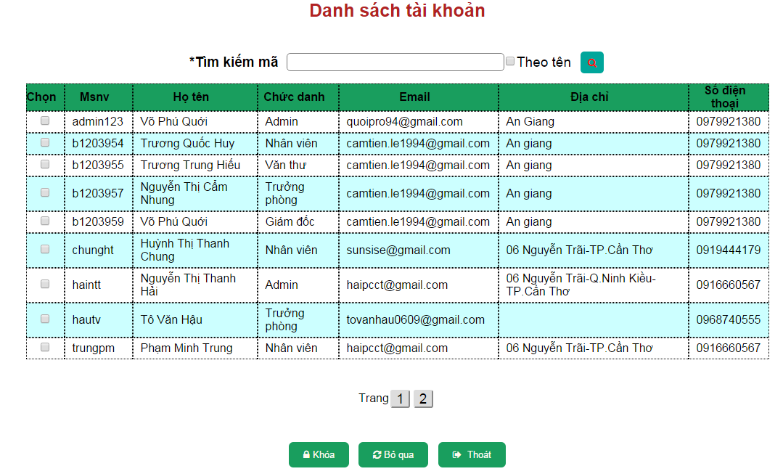

+ Tìm kiếm người dùng: có thể tìm kiếm người dùng theo mã số nhân viên hoặc theo tên nhân viên.

+ Chọn tài khoản cần khóa sau đó chọn nút  để khóa tài khoản.

**+** Nút ****để bỏ chọn tài khoản. Chọn nút ****để quay lại **Trang chủ.**

### 2.4.5 Khôi phục tài khoản

+ Trên menu khi đã đăng nhập thành công, chọn ****,sau đó chọn  để khôi phục quyền truy cập vào hệ thống của tài khoản đã bị khóa.

**+** Trang khôi phục tài khoản được hiển thị gồm danh sách tài khoản người dùng. Nếu có quá nhiều tài khoản có thể sử dụng tính năng tìm kiếm để tìm kiếm theo mã số nhân viên hoặc chọn tìm kiếm theo tên.

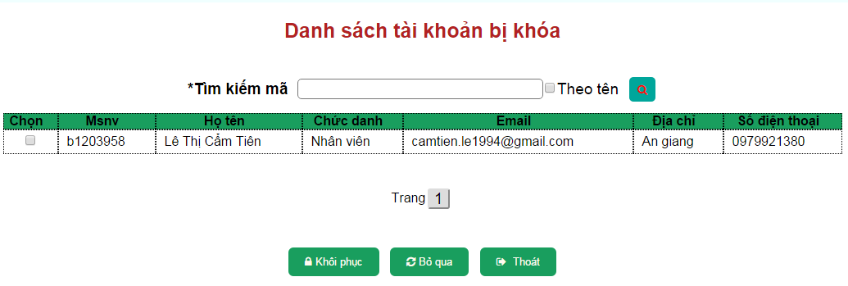

+ Tìm kiếm người dùng: có thể tìm kiếm người dùng theo mã số nhân viên hoặc theo tên nhân viên.

+ Chọn tài khoản cần khôi phục sau đó chọn nút ****để khôi phục tài khoản.

**+** Nút ****để bỏ chọn tài khoản. Chọn nút  để quay lại **Trang chủ.**

## 2.5. Quản lý danh mục

**Dành cho người dùng có quyền là admin**

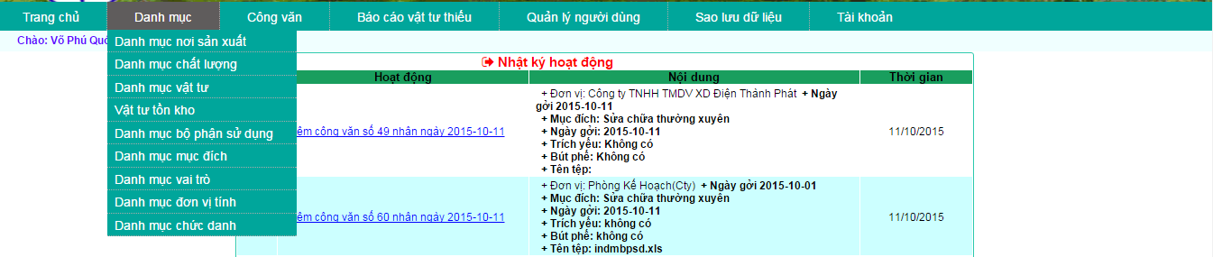

### 2.5.1 Danh mục nơi sản xuất

+ Trên menu khi đã đăng nhập thành công, chọn ****,sau đó chọn 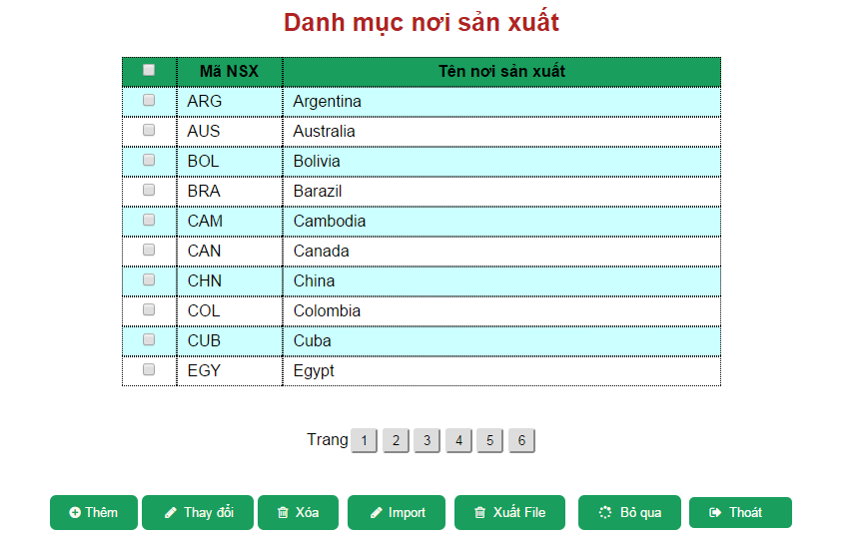

+ Trang danh mục nơi sản xuất được hiển thị. Các tùy chọn tương ứng với các nút như sau:

1. **Thêm**

* Chức năng: để thêm nơi sản xuất mới.
* Thao tác: Chọn nút , trang **Thêm nơi sản xuất** hiện ra.

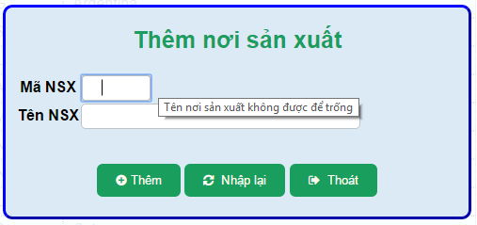

Điền mã nơi sản xuất và tên nơi sản xuất sau đó chọn nútđể thêm nơi sản xuất**,** chọn nút ****để điền lại tất cả các thông tin, chọn nút  để quay lại trang **Danh mục nơi sản xuất.**

1. **Thay đổi**

* Chức năng: Để cập nhật nơi sản xuất.
* Thao tác: Chọn 1 nơi sản xuất từ danh mục sau đó chọn nút **,** trang **Cập nhật nơi sản xuất** được hiển thị.

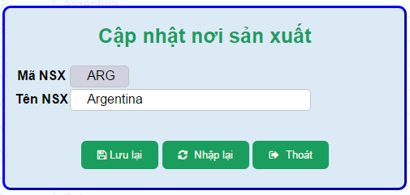

Cập nhật nơi sản xuất sau đó chọn nút  để tiến hành cập nhật nơi sản xuất**,** chọn nút ****để điền lại tất cả các thông tin, chọn nút  để quay lại trang **Danh mục nơi sản xuất.**

1. **Xóa**

* Chức năng: Xóa nơi sản xuất.
* Thao tác: Có thể chọn 1 hoặc nhiều nơi sản xuất từ danh mục sau đó chọn nút .

1. **Import**

* Chức năng: Để thêm dữ liệu từ file excel vào hệ thống.
* Thao tác: Chọn nút , trang import được hiển thị.

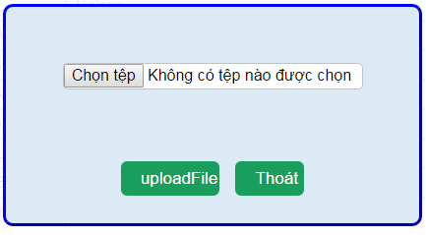

Chọn tập tin nơi sản xuất cần import sau đó chọn  để hệ thống tiến hành import. Một số dữ liệu đã tồn tại, hoặc dữ liệu sai sẽ trả về trang danh sách các lỗi, có thể download xuống, chỉnh sửa để import lại nếu muốn. Chọn nút  để trở về **Danh mục nơi sản xuất**.

1. **Xuất file**

* Chức năng: Để xem ,in và tải file nếu cần.
* Thao tác: Chọn nút  trang xem trước của danh mục nơi sản xuất hiện ra.

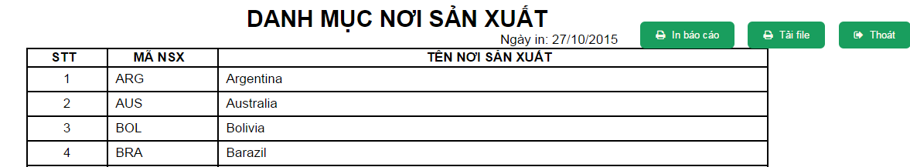

Chọn nút ****để in file ra giấy, chọn nút ****để tải file về máy, chọn nút   để về **Danh mục nơi dản xuất**.

1. **Bỏ qua**

* Chức năng: Để bỏ chọn nơi sản xuất.
* Thao tác: Chọn nút ****.

1. **Thoát**

* Chức năng: quay về trang chủ.
* Thao tác: Chọn nút ****.

### 2.5.2 Danh mục chất lượng

+ Trên menu khi đã đăng nhập thành công, chọn ****,sau đó chọn 

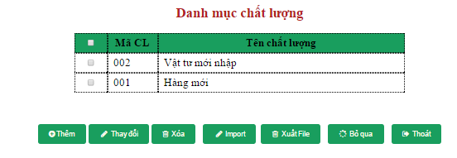

+ Trang danh mục chất lượng được hiển thị. Các tùy chọn tương ứng với các nút như sau:

1. **Thêm**

* Chức năng: để thêm chất lượng mới.
* Thao tác: Chọn nút , trang **Thêm chất lượng** hiện ra.

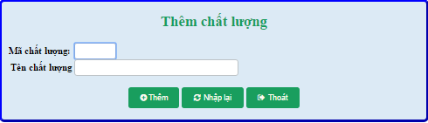

Điền mã chất lượng và tên chất lượng sau đó chọn nútđể thêm chất lượng **,** chọn nút ****để điền lại tất cả các thông tin, chọn nút  để quay lại trang **Danh mục chất lượng.**

1. **Thay đổi**

* Chức năng: Để cập nhật chất lượng.
* Thao tác: Chọn 1 chất lượng từ danh mục sau đó chọn nút **,** trang **Cập nhật chất lượng** được hiển thị.

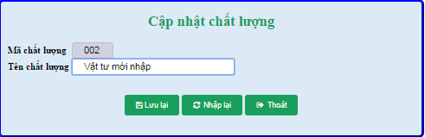

Cập nhật chất lượng sau đó chọn nút  để tiến hành cập nhật chất lượng**,** chọn nút ****để điền lại tất cả các thông tin, chọn nút  để quay lại trang **Danh mục chất lượng.**

1. **Xóa**

* Chức năng: Xóa chất lượng.
* Thao tác: Có thể chọn 1 hoặc nhiều chất lượng từ danh mục sau đó chọn nút .

1. **Import**

* Chức năng: Để thêm dữ liệu từ file excel vào hệ thống.
* Thao tác: Chọn nút , trang import được hiển thị.



Chọn tập tin chất lượng cần import sau đó chọn  để hệ thống tiến hành import. Một số dữ liệu đã tồn tại, hoặc dữ liệu sai sẽ trả về trang danh sách các lỗi, có thể download xuống, chỉnh sửa để import lại nếu muốn. Chọn nút  để trở về **Danh mục chất lượng**.

1. **Xuất file**

* Chức năng: Để xem ,in và tải file nếu cần.
* Thao tác: Chọn nút  trang xem trước của danh mục chất lượng hiện ra.

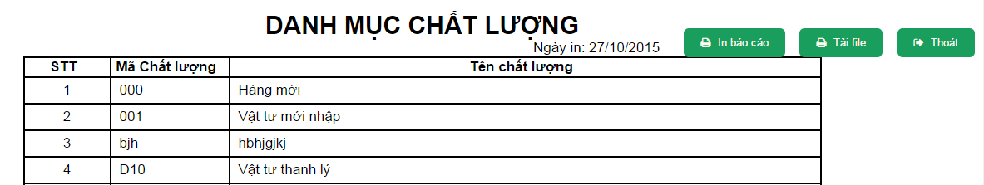

Chọn nút ****để in file ra giấy, chọn nút ****để tải file về máy, chọn nút   để về **Danh mục chất lượng**.

1. **Bỏ qua**

* Chức năng: Để bỏ chọn chất lượng.
* Thao tác: Chọn nút ****.

1. **Thoát**

* Chức năng: quay về trang chủ.
* Thao tác: Chọn nút ****.

### 2.5.3 Danh mục vật tư

+ Trên menu khi đã đăng nhập thành công, chọn ****,sau đó chọn **.**

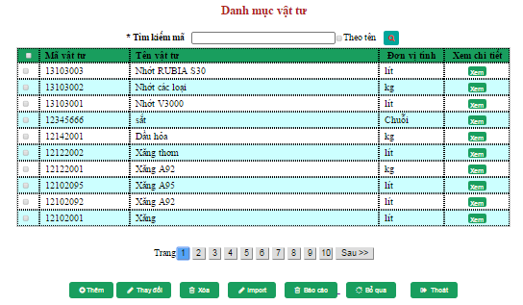

+ Trang danh mục vật tư được hiển thị. Các tùy chọn tương ứng với các nút như sau:

1. **Thêm**

* Chức năng: để thêm vật tư mới.
* Thao tác: Chọn nút , trang **Thêm vật tư** hiện ra.

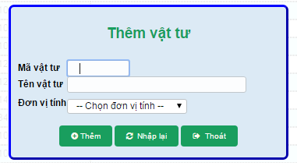

Điền mã vật tư, tên vật tư và chọn đơn vị tính sau đó chọn nútđể thêm vật tư**,** chọn nút ****để điền lại tất cả các thông tin, chọn nút  để quay lại trang **Danh mục vật tư.**

1. **Thay đổi**

* Chức năng: Để cập nhật vật tư.
* Thao tác: Chọn 1 vật tư từ danh mục sau đó chọn nút **,** trang **Cập nhật vật tư** được hiển thị.

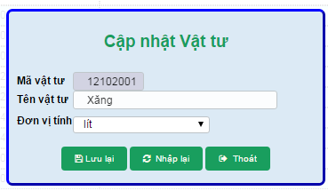

Cập nhật vật tư sau đó chọn nút  để tiến hành cập nhật vật tư**,** chọn nút ****để điền lại tất cả các thông tin, chọn nút  để quay lại trang **Danh mục vật tư.**

1. **Xóa**

* Chức năng: Xóa vật tư.
* Thao tác: Có thể chọn 1 hoặc nhiều vật tư từ danh mục sau đó chọn nút .

1. **Import**

* Chức năng: Để thêm dữ liệu từ file excel vào hệ thống.
* Thao tác: Chọn nút , trang import được hiển thị.



Chọn tập tin vật tư cần import sau đó chọn  để hệ thống tiến hành import. Một số dữ liệu đã tồn tại, hoặc dữ liệu sai sẽ trả về trang danh sách các lỗi, có thể download xuống, chỉnh sửa để import lại nếu muốn. Chọn nút  để trở về **Danh mục vật tư**.

1. **Xuất file**

* Chức năng: Để xem ,in và tải file nếu cần.
* Thao tác: Chọn nút  trang xem trước của danh mục vật tư hiện ra.

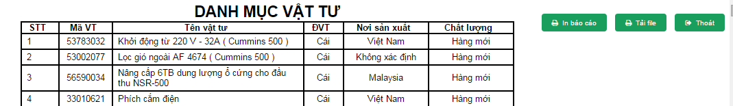

Chọn nút ****để in file ra giấy, chọn nút ****để tải file về máy, chọn nút   để về **Danh mục vật tư**.

1. **Xem chi tiết**

Chức năng: Xem chi tiết từng vật tư.

Thao tác: Chọn nút  Chi tiết của vật tư được chọn hiện ra

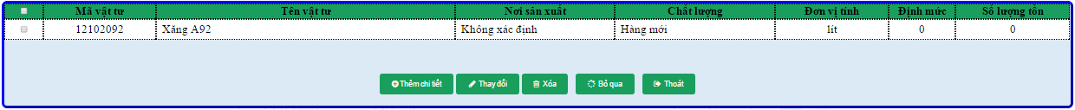

+ Trang danh mục vật tư được hiển thị. Các tùy chọn tương ứng với các nút như sau:

* **Thêm chi tiết**

Chức năng: Thêm chi tiết vật tư mới.

Thao tác: Chọn nút  trang Thêm chi tiết vật tư được hiển thị.

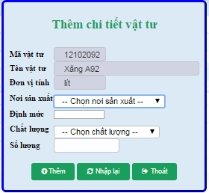

Điền mã thêm những thông tin mới cho vật tư sau đó chọn nútđể thêm chi tiết vật tư**,** chọn nút ****để điền lại tất cả các thông tin, chọn nút  để quay lại trang **Danh mục vật tư.**

* **Thay đổi**

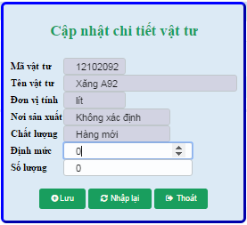

Cập nhật chi tiết vật tư sau đó chọn nút  để tiến hành cập nhật chi tiết vật tư**,** chọn nút ****để điền lại tất cả các thông tin, chọn nút  để quay lại trang **Danh mục vật tư.**

* **Xóa**

Chức năng: Xóa chi tiết vật tư.

Thao tác: Có thể chọn 1 hoặc nhiều chi tiết vật tư từ danh mục sau đó chọn nút .

* Chọn nút  để bỏ chọn chi tiết vật tư, chọn nút  để quay lại trang **Danh mục vật tư**

1. **Bỏ qua**

* Chức năng: Để bỏ chọn vật tư.
* Thao tác: Chọn nút ****.

1. **Thoát**

* Chức năng: quay về trang chủ.
* Thao tác: Chọn nút ****.

### 2.5.4 Vật tư tồn kho

+ Trên menu khi đã đăng nhập thành công, chọn ****,sau đó chọn **.**

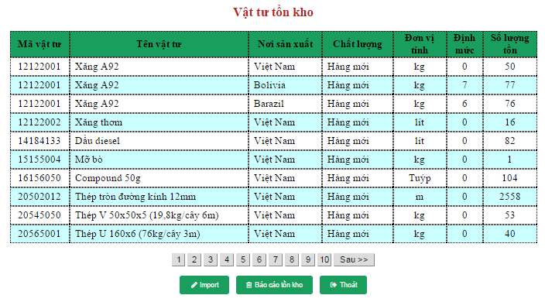

+ Trang vật tư tồn kho được hiển thị. Các tùy chọn tương ứng với các nút như sau:

1. **Import**

* Chức năng: Để thêm dữ liệu từ file excel vào hệ thống.
* Thao tác: Chọn nút  trang import được hiển thị

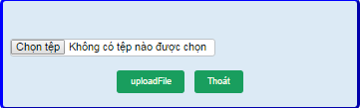

Chọn tập tin vật tư cần import sau đó chọn  để hệ thống tiến hành import.

Một số dữ liệu đã tồn tại, hoặc dữ liệu sai sẽ trả về trang danh sách các lỗi, có thể download xuống, chỉnh sửa để import lại nếu muốn. Chọn nút  để trở về trang **Vật tư tồn kho**.

1. **Báo cáo tồn kho**

* Chức năng: Để báo cáo vật tư tồn kho.
* Thao tác: Chọn nút  trang **Báo cáo vật tư tồn kho** hiển thị.

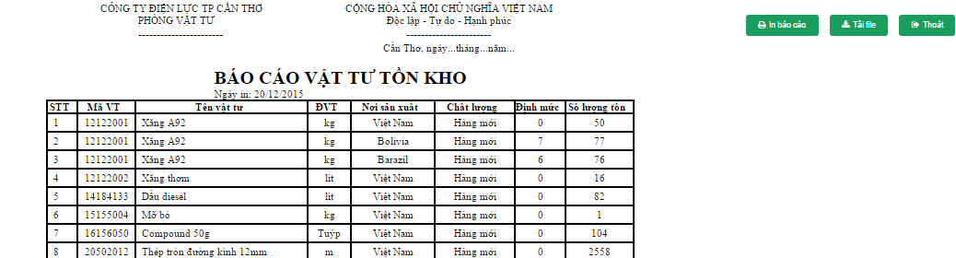

Chọn nút để in file ra giấy, chọn nút ****để tải file về máy, chọn nút   để vềtrang **Vật tư tồn kho.**

**+**Chọn nút  để trở về **Trang chủ.**

### 2.5.5 Danh mục bộ phận sử dụng

+ Trên menu khi đã đăng nhập thành công, chọn ****,sau đó chọn 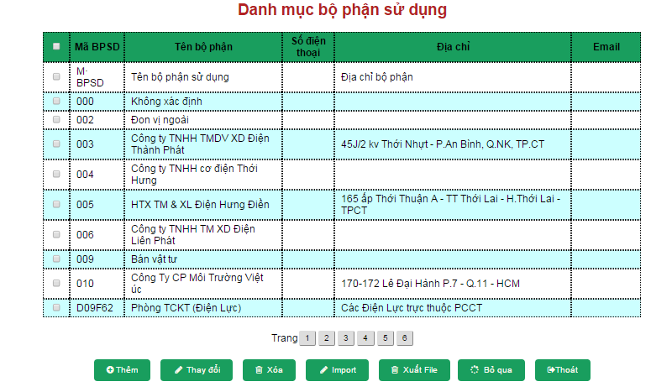

+ Trang danh mục bộ phận sử dụng được hiển thị. Các tùy chọn tương ứng với các nút như sau:

**a. Thêm**

* Chức năng: để thêm bộ phận sử dụng mới.
* Thao tác: Chọn nút , trang **Thêm bộ phận sử dụng** hiện ra.

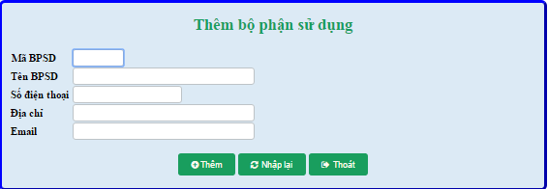

Điền đầy đủ thông tin sau đó chọn nútđể thêm bộ phận sử dụng **,** chọn nút ****để điền lại tất cả các thông tin, chọn nút  để quay lại trang **Danh mục bộ phận sử dụng.**

**b. Thay đổi**

* Chức năng: Để cập nhật bộ phận sử dụng.
* Thao tác: Chọn 1 bộ phận sử dụng từ danh mục sau đó chọn nút **,** trang **Cập nhật bộ phận sử dụng** được hiển thị.

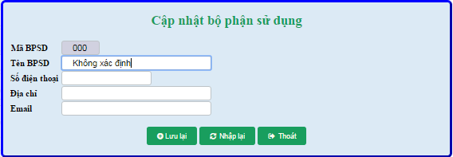

Cập nhật bộ phận sử dụng sau đó chọn nút  để tiến hành cập nhật bộ phận sử dụng**,** chọn nút ****để điền lại tất cả các thông tin, chọn nút  để quay lại trang **Danh mục bộ phận sử dụng.**

1. **Xóa**

* Chức năng: Xóa bộ phận sử dụng.
* Thao tác: Có thể chọn 1 hoặc nhiều bộ phận sử dụng từ danh mục sau đó chọn nút .

1. **Import**

* Chức năng: Để thêm dữ liệu từ file excel vào hệ thống.
* Thao tác: Chọn nút , trang import được hiển thị.



Chọn tập tin bộ phận sử dụng cần import sau đó chọn  để hệ thống tiến hành import. Một số dữ liệu đã tồn tại, hoặc dữ liệu sai sẽ trả về trang danh sách các lỗi, có thể download xuống, chỉnh sửa để import lại nếu muốn. Chọn nút  để trở về **Danh mục bộ phận sử dụng**.

1. **Xuất file**

* Chức năng: Để xem ,in và tải file nếu cần.
* Thao tác: Chọn nút  trang xem trước của danh mục bộ phận sử dụng hiện ra.

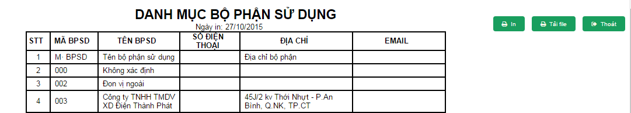

Chọn nút ****để in file ra giấy, chọn nút ****để tải file về máy, chọn nút   để về **Danh mục bộ phận sử dụng**.

1. **Bỏ qua**

* Chức năng: Để bỏ chọn bộ phận sử dụng.
* Thao tác: Chọn nút ****.

1. **Thoát**

* Chức năng: quay về trang chủ.
* Thao tác: Chọn nút ****.

### 2.5.6 Danh mục mục đích

+ Trên menu khi đã đăng nhập thành công, chọn ****,sau đó chọn 

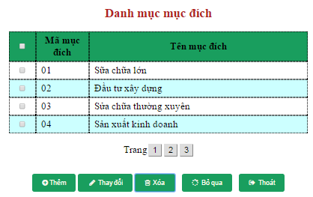

+ Trang danh mục mục đích được hiển thị. Các tùy chọn tương ứng với các nút như sau:

**a. Thêm**

* Chức năng: để thêm mục đích mới.
* Thao tác: Chọn nút , trang **Thêm mục đích** hiện ra.

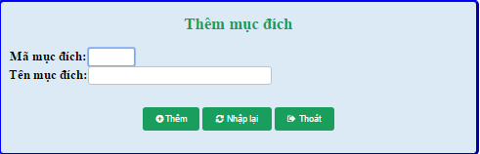

Điền đầy đủ thông tin sau đó chọn nútđể thêm mục đích**,** chọn nút ****để điền lại tất cả các thông tin, chọn nút  để quay lại trang **Danh mục mục đích**

**b. Thay đổi**

* Chức năng: Để cập nhật mục đích.
* Thao tác: Chọn 1 mục đích từ danh mục sau đó chọn nút **,** trang **Cập nhật mục đích** được hiển thị.

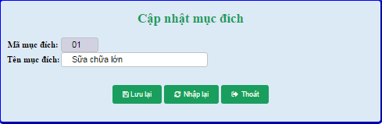

Cập nhật mục đích sau đó chọn nút  để tiến hành cập nhật mục đích**,** chọn nút ****để điền lại tất cả các thông tin, chọn nút  để quay lại trang **Danh mục mục đích.**

1. **Xóa**

* Chức năng: Xóa mục đích.
* Thao tác: Có thể chọn 1 hoặc nhiều mục đích từ danh mục sau đó chọn nút .

1. **Bỏ qua**

* Chức năng: Để bỏ chọn bộ phận sử dụng.
* Thao tác: Chọn nút ****.

1. **Thoát**

* Chức năng: quay về trang chủ.
* Thao tác: Chọn nút ****.

### 2.5.7 Danh mục vai trò

+ Trên menu khi đã đăng nhập thành công, chọn ****,sau đó chọn **.**

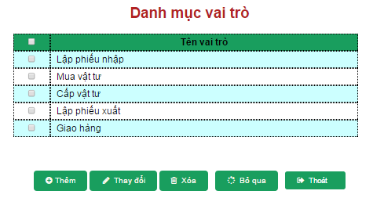

+ Trang danh mục vai trò được hiển thị. Các tùy chọn tương ứng với các nút như sau:

**a. Thêm**

* Chức năng: để thêm vai trò mới.
* Thao tác: Chọn nút , trang **Thêm vai trò** hiện ra.

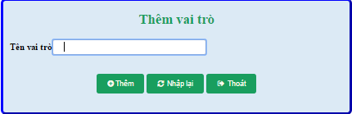

Điền đầy đủ thông tin sau đó chọn nútđể thêm vai trò**,** chọn nút ****để điền lại tất cả các thông tin, chọn nút  để quay lại trang **Danh mục vai trò**

**b. Thay đổi**

* Chức năng: Để cập nhật vai trò.
* Thao tác: Chọn 1 vai trò từ danh mục sau đó chọn nút **,** trang **Cập nhật vai trò** được hiển thị.

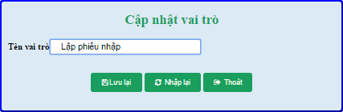

Cập nhật vai trò sau đó chọn nút  để tiến hành cập nhật vai trò**,** chọn nút ****để điền lại tất cả các thông tin, chọn nút  để quay lại trang **Danh mục vai trò.**

1. **Xóa**

* Chức năng: Xóa vai trò.
* Thao tác: Có thể chọn 1 hoặc nhiều vai trò từ danh mục sau đó chọn nút .

1. **Bỏ qua**

* Chức năng: Để bỏ chọn vai trò.
* Thao tác: Chọn nút ****.

1. **Thoát**

* Chức năng: quay về trang chủ.
* Thao tác: Chọn nút ****.

### 2.5.8 Danh mục đơn vị tính

+ Trên menu khi đã đăng nhập thành công, chọn ****,sau đó chọn 

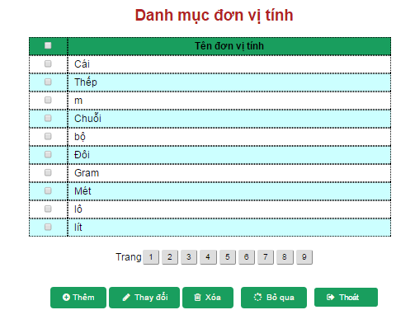

+ Trang danh mục đơn vị tính được hiển thị. Các tùy chọn tương ứng với các nút như sau:

**a. Thêm**

* Chức năng: để thêm đơn vị tính mới.
* Thao tác: Chọn nút , trang **Thêm đơn vị tính** hiện ra.

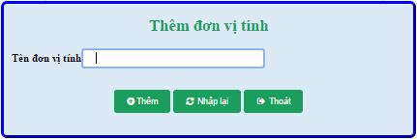

Điền đầy đủ thông tin sau đó chọn nútđể thêm đơn vị tính**,** chọn nút ****để điền lại tất cả các thông tin, chọn nút  để quay lại trang **Danh mục đơn vị tính**

**b. Thay đổi**

* Chức năng: Để cập nhật đơn vị tính.
* Thao tác: Chọn 1 vai trò từ danh mục sau đó chọn nút **,** trang **Cập nhật đơn vị tính** được hiển thị.

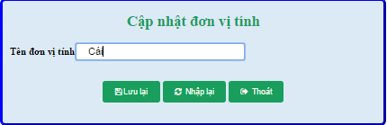

Cập nhật đơn vị tính sau đó chọn nút  để tiến hành cập nhật đơn vị tính**,** chọn nút ****để điền lại tất cả các thông tin, chọn nút  để quay lại trang **Danh mục đơn vị tính.**

1. **Xóa**

* Chức năng: Xóa đơn vị tính.
* Thao tác: Có thể chọn 1 hoặc nhiều đơn vị tính từ danh mục sau đó chọn nút .

1. **Bỏ qua**

* Chức năng: Để bỏ chọn đơn vị tính.
* Thao tác: Chọn nút ****.

1. **Thoát**

* Chức năng: quay về trang chủ.
* Thao tác: Chọn nút ****.

### 2.5.9 Danh mục chức danh

+ Trên menu khi đã đăng nhập thành công, chọn ****,sau đó chọn **Danh mục chức danh.**

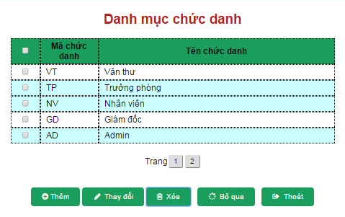

+ Trang danh mục chức danh được hiển thị. Các tùy chọn tương ứng với các nút như sau:

**a. Thêm**

* Chức năng: để thêm chức danh mới.
* Thao tác: Chọn nút , trang **Thêm chức danh** hiện ra.

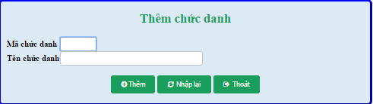

Điền đầy đủ thông tin sau đó chọn nútđể thêm chức danh**,** chọn nút ****để điền lại tất cả các thông tin, chọn nút  để quay lại trang **Danh mục chức danh**

**b. Thay đổi**

* Chức năng: Để cập nhật chức danh.
* Thao tác: Chọn 1 vai trò từ danh mục sau đó chọn nút **,** trang **Cập nhật chức danh** được hiển thị.

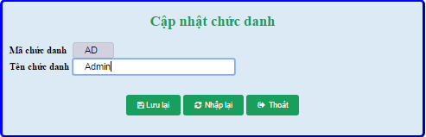

Cập nhật chức danh sau đó chọn nút  để tiến hành cập nhật chức danh**,** chọn nút ****để điền lại tất cả các thông tin, chọn nút  để quay lại trang **Danh mục chức danh.**

**c. Xóa**

* Chức năng: Xóa chức danh.
* Thao tác: Có thể chọn 1 hoặc nhiều chức danh từ danh mục sau đó chọn nút .

1. **Bỏ qua**

* Chức năng: Để bỏ chọn chức danh.
* Thao tác: Chọn nút ****.

1. **Thoát**

* Chức năng: quay về trang chủ.
* Thao tác: Chọn nút ****.

## 2.6 Công văn

* Trên menu khi đã đăng nhập thành công, chọn **Công văn.**
* Trang công văn được hiển thị. Có thể tìm kiếm công văn theo điều kiện tùy chọn, theo ngày tháng năm và theo **Văn bản đến** với các tùy chọn là ba trạng thái của công văn.
* Đối với chức năng tìm kiếm theo điều kiện tùy chọn chỉ cần chọn điều kiện và nhập nội dung tìm kiếm công văn thỏa điều kiện sẽ được hiển thị.
* Đối với chức năng tìm kiếm ngày , tháng, năm : Mặc định là hiển thị tất cả, khi chọn vào năm/tháng/ngày sẽ hiện thị cộng thêm điều kiện chứ không chỉ tìm công văn tại năm/tháng/ngày vừa chọn. Để bỏ ra điều kiện năm/tháng/ngày phải chọn thêm 1 lần ở vị trí đó. (Ví dụ: Mặc định là tất cả, bấm vào 2015, sẽ tìm kiếm theo 2015. Tiếp tục nhấn vào 2014 thì sẽ tìm theo năm 2014 và 2015. Nếu lọc bỏ 2015 thì chọn 1 lần nửa vị trí 2015. Tương tự như vậy đối với tháng và ngày.
* Đối với chức năng tìm kiếm theo văn bản đến sẽ hiển thị công văn theo từng trạng thái được chọn.
* + Admin và trưởng phòng có thể cập nhật trực tiếp trạng thái của cả công văn ngay trên công văn, còn lại thì cập nhật trạng thái công việc của họ.

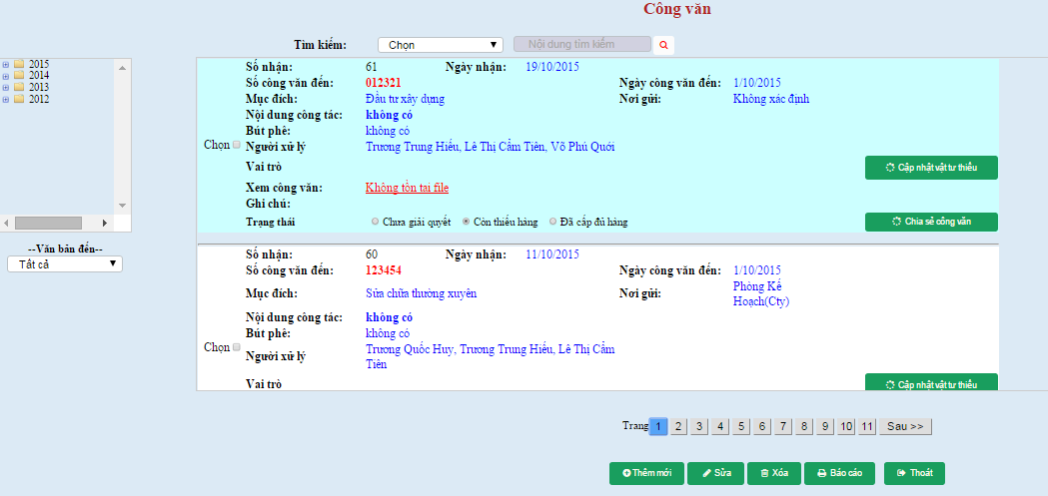

* Trang danh mục chức danh được hiển thị. Các tùy chọn tương ứng với các nút như sau:

1. **Thêm mới**

* Chức năng: Để thêm một công văn mới.
* Thao tác: Chọn nút  nếu muốn thêm một công văn mới.

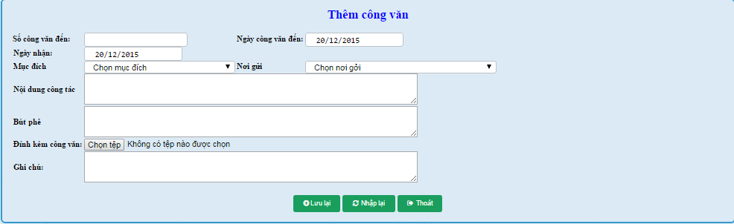

* Điền thông tin của công văn sau đó chọn nút **,** chọn nút ****để điền lại tất cả các thông tin, chọn nút  để quay lại trang **Công văn.**

1. **Sửa**

* Chức năng: Để cập nhật công văn.
* Thao tác: Chọn 1 công văn sau đó chọn nút **,** trang **Cập nhật công văn** được hiển thị.

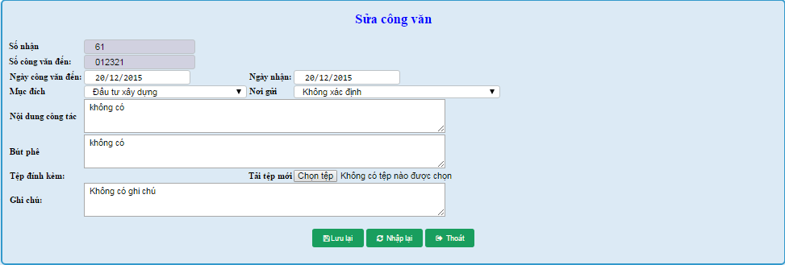

* Cập nhật công văn sau đó chọn nút **,** chọn nút  để điền lại tất cả các thông tin, chọn nút ****để quay lại trang **Công văn.**
* **Lưu ý:** Khi đính kèm tệp cho chức năng thêm hoặc thay đổi nếu tệp excel đúng mẫu sẽ import vào vật tư thiếu của công văn đó.

1. **Xóa**

* Chức năng: Xóa công văn.
* Thao tác: Có thể chọn 1 hoặc nhiều công văn sau đó chọn nút  để xóa công văn.

1. **Báo cáo**

* Chức năng: Báo cáo công văn
* Thao tác:
* Chọn nút  Trang **Báo cáo công văn** được hiển thị. Thực hiện các tùy chọn báo cáo và chọn nút .

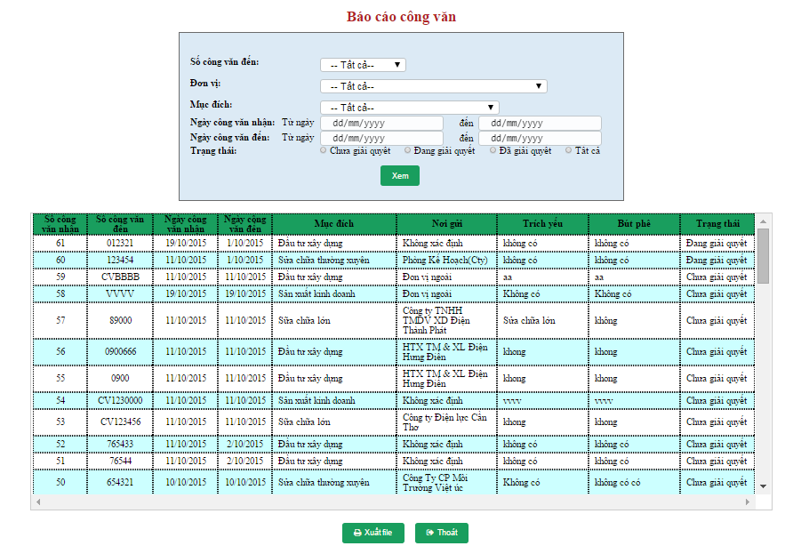

* Mặc định sẽ hiện ra tất cả các công văn. Sau khi chọn nút  danh sách các công văn hiện ra theo tùy chọn báo cáo.
* Nút để in báo cáo hoặc tải file.

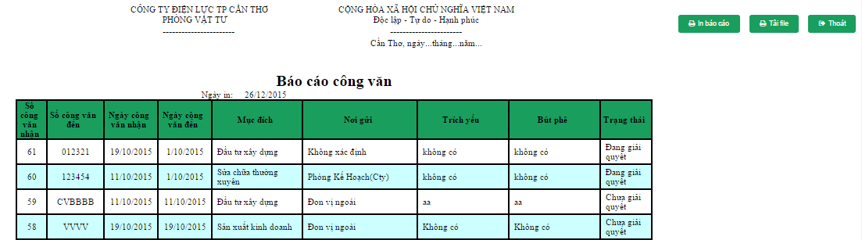

Chọn nút để in file ra giấy, chọn nút ****để tải file về máy, chọn nút   để vềtrang **Báo cáo công văn.**

* Chọn nút  để quay về **Trang chủ**.

1. **Cập nhật vật tư thiếu**

Dành cho người dùng có quyền: Admin, người được chia sẻ vai trò cấp vật tư.

* Chức năng: Cập nhật những vật tư bị thiếu
* Thao tác: Chọn nút  Danh sách vật tư được hiển thị.

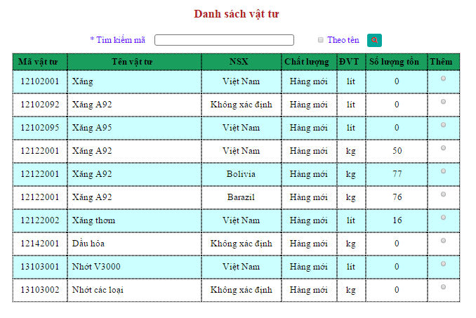 Chọn thêm yêu cầu vật tư trực tiếp ở cột **Thêm** trang **Thêm yêu cầu vật tư** được hiển thị, điền số lượng vật tư thiếu vào và chọn nút Thêm ta sẽ thấy được số lượng thiếu của vật tư đã thêm.

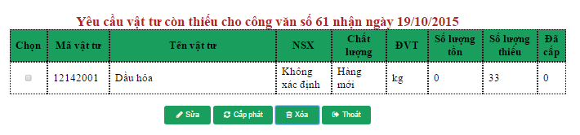

Trang yêu cầu vật tư còn thiếu cho công văn số bao nhiêu nhận ngày nào được hiển thị. Các tùy chọn với các nút tương ứng như sau:

* **Sửa**
* Chức năng: Thay đổi số lượng vật tư thiếu cho công văn.
* Thao tác: chọn một vật tư và chọn nút  trang **Thay đổi số lượng thiếu** hiển thị, nhập số lượng thiếu và chọn nút  để cập nhật lại số lượng vật tư thiếu, chọn nút  để về trang **Danh sách vật tư.**

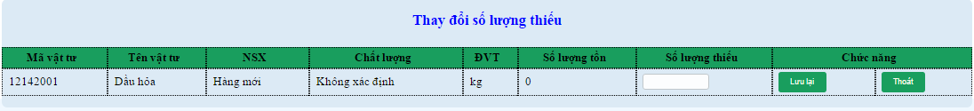

* **Cấp phát**
* Chức năng: Để cấp phát vật tư cho công văn.
* Thao tác: Chọn một vật tư và chọn nút  trang **Cấp phát vật tư** hiển thị, nhập số lượng thiếu và chọn nút  để cập nhật số lượng vật tư đã được cấp phát, chọn nút  để về trang **Danh sách vật tư.**

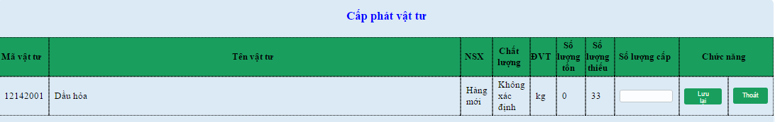

* **Xóa**
* Chọn một hoặc nhiều yêu cầu vật tư và chọn nút  để xóa yêu cầu vật tư đó.
* Chọn nút  để về trang **Công văn.**

1. **Chia sẻ công văn**

Dành cho người dùng có quyền: Admin, văn thư, trưởng phòng, phó phòng.

* Chức năng: Để chia sẻ công việc.
* Thao tác:
* Chọn nút  trang Chia sẻ công văn được hiển thị. Trong trường hợp có nhiều nhân viên có thể tìm kiếm theo mã nhân viên(nhập mã nhân viên để tìm) hoặc chọn tìm kiếm theo tên nhân viên(chọn checkbox Theo tên và nhập tên nhân để tìm) để việc chia sẻ công việc diễn ra nhanh hơn.

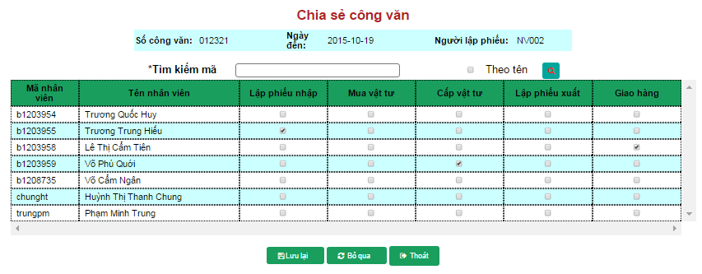

* Sau khi chia sẻ công văn chọn nút  hệ thống sẻ gửi mail thông báo công việc đã chia sẻ cho người được chia sẻ.
* Trang công việc đã chia sẻ hiện ra, chọn nút  nếu muốn thay đổi công việc.

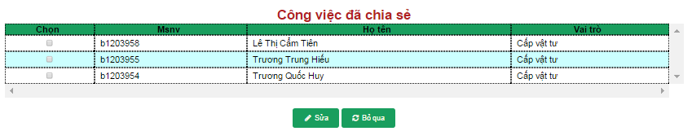

* Khi chọn nút  trang **Cập nhật chia sẻ** được hiển thị, cập nhật lại công việc và chọn nút  để cập nhật lại công việc đã chia sẽ, chọn nút  để trở về trang **Chia sẻ công văn.**

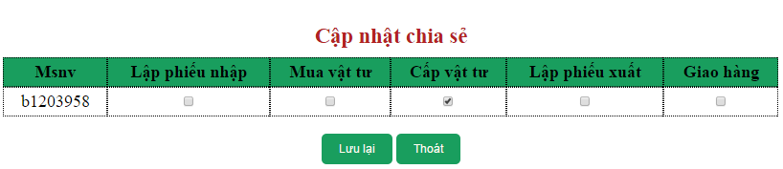

* Chọn nút  đề về **Trang chủ**.

## 2.7 Báo cáo vật tư thiếu

**Không dành cho người dùng văn thư.**



### 2.7.1 Báo cáo tổng hợp vật tư thiếu

+ Trên menu khi đã đăng nhập thành công, chọn **Báo cáo vật tư thiếu**,sau đó chọn **Báo cáo tổng hợp vật tư thiếu.**

**+** Mặc định sẽ liệt kê tất cả vật tư thiếu dưới dạng tổng hợp. Tùy chọn báo cáo theo thời gian sau đó chọn nút để liệt kê vật tư theo khoảng thời gian được chọn**.** Chọn nút ****để về **Trang chủ.**

**+** Cột công văn liên quan(số đến) : nếu có nhiều công văn cùng thiếu một vật tư thì sẽ hiển thị cách nhau dấu phẩy và chúng link đến công văn.

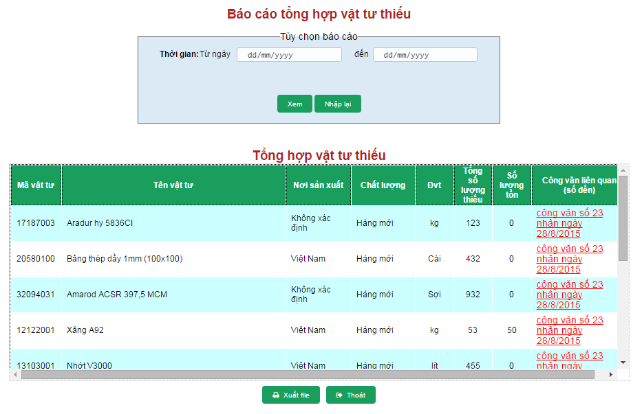

+ Chọn nút , trang xem trước của danh mục vật tư hiện ra.

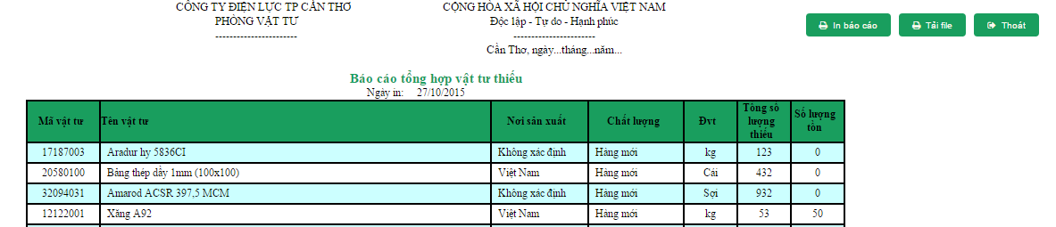

Chọn nút để in file ra giấy, chọn nút ****để tải file về máy, chọn nút   để về **Danh mục vật tư.**

### 2.7.2 Báo cáo chi tiết vật tư thiếu

* + Trên menu khi đã đăng nhập thành công, chọn **Báo cáo vật tư thiếu**,sau đó chọn **Báo cáo chi tiết vật tư thiếu.**
  + 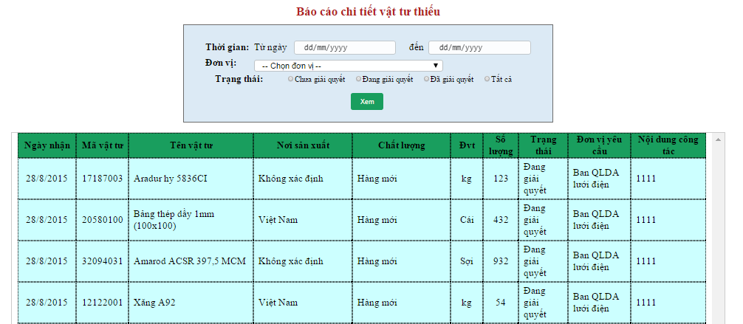Mặc định sẽ liệt kê tất cả vật tư thiếu dưới dạng chi tiết. Tùy chọn báo cáo theo thời gian, đơn vị, trạng thái sau đó chọn nút để liệt kê vật tư theo một trong 3 tùy chọn hoặc đồng thời cả 3 tùy chọn**.** Chọn nút ****để về **Trang chủ.**
* Chọn nút  trang xem trước của danh mục vật tư hiện ra.

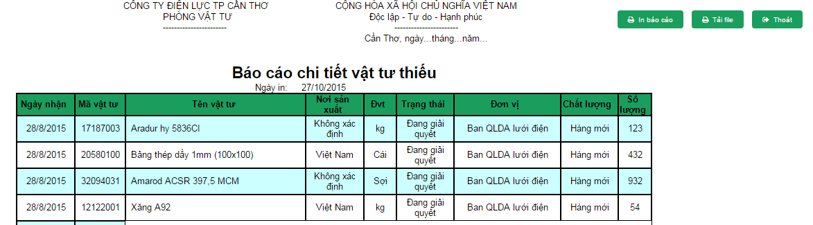

* Chọn nút để in file ra giấy, chọn nút ****để tải file về máy, chọn nút  để về **Trang chủ.**

## 2.8 Sao lưu & Phục hồi dữ liệu

Sao lưu và phục hồi dữ liệu dành cho người có quyền admin

### 2.8.1 Sao lưu dữ liệu

* **Chức năng:** Sao lưu dữ liệu để phục hồi lại nếu có sự cố.
* **Thao tác:**
* Nhấn nút**,** sau đó hiển thị ra form sao lưu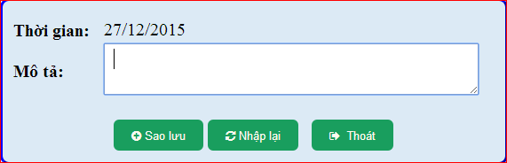
* Nhập mô tả để gợi nhớ
* Nhấn nút  và chờ hệ thống sao lưu dữ liệu.

### 2.8.2 Phục hồi dữ liệu

* **Chức năng:** Phục hồi lại dữ liệu khi có sự cố.
* **Thao tác:**

Chọn vào checkbox tương ứng với dữ liệu muốn phục hồi, Nhấn nút  và chờ hệ thống phục hồi lại dữ liệu.

**Mục lục**

1. Tổng quan 1

1.1 Mục tiêu của trang web: 1

1.2 Trình tự công việc: 1

2. Hướng dẫn sử dụng 1

2.1 Truy cập sử dụng dịch vụ 1

2.2 Trang chủ 2

2.2.1 Công việc 2

2.2.2 Nhật ký hoạt động 2

2.3. Tài khoản người dùng 2

2.3.1 Đăng xuất 2

2.3.2 Thay đổi mật khẩu 3

2.4 Quản lý người dùng 3

2.4.1 Thêm người dùng 3

2.4.2 Cập nhật thông tin người dùng 4

2.4.3 Khôi phục mật khẩu 5

2.4.4 Khóa tài khoản 6

2.4.5 Khôi phục tài khoản 6

2.5. Quản lý danh mục 7

2.5.1 Danh mục nơi sản xuất 7

2.5.2 Danh mục chất lượng 9

2.5.3 Danh mục vật tư 11

2.5.4 Vật tư tồn kho 14

2.5.5 Danh mục bộ phận sử dụng 16

2.5.6 Danh mục mục đích 18

2.5.7 Danh mục vai trò 19

2.5.8 Danh mục đơn vị tính 20

2.5.9 Danh mục chức danh 22

2.6 Công văn 23

2.7 Báo cáo vật tư thiếu 29

2.7.1 Báo cáo tổng hợp vật tư thiếu 29

2.7.2 Báo cáo chi tiết vật tư thiếu 30

2.8 Sao lưu & Phục hồi dữ liệu 31

2.8.1 Sao lưu dữ liệu 31

2.8.2 Phục hồi dữ liệu 31